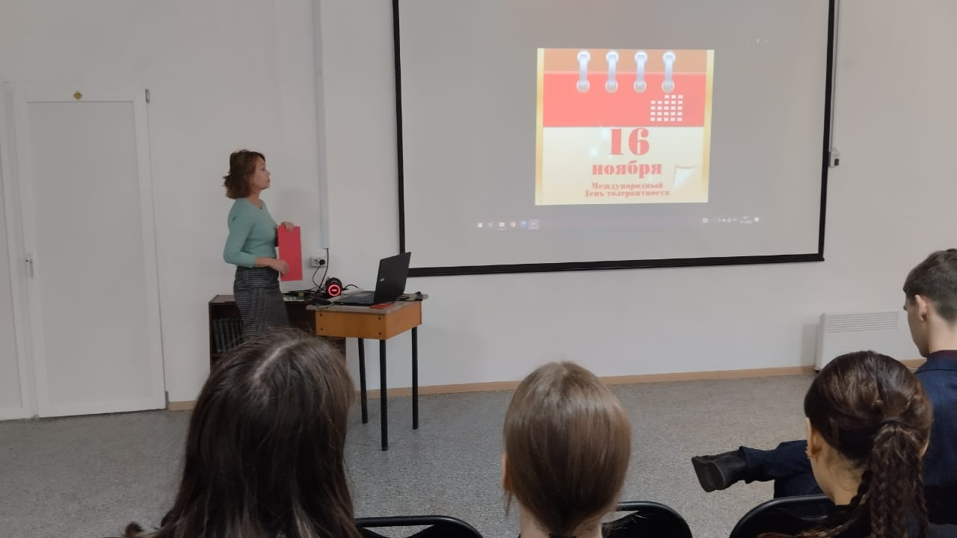 15 ноября в Центральной библиотеке для учащихся 10-11 классов Лицея в рамках программы «Поколение extreme . Версия 2.0» прошёл час толерантности «Мы – жители многонационального края», посвященный Международному дню толерантности. Библиотекарь отметила, что для России понятие толерантности особенно актуально, так как наша страна является самой многонациональной. Вместе с подростками назвали народы, проживающие на территории Приморского края, перечислили тезисы толерантности, которые необходимо знать, черты толерантного человека, отметили интолерантные качества личности. Китайская притча «Ладная семья» о том, как жить без ссор и раздоров вызвала особый интерес у подростков. Ребята приняли активное участие в тестировании «Насколько вы толерантны», после чего сделали для себя выводы.

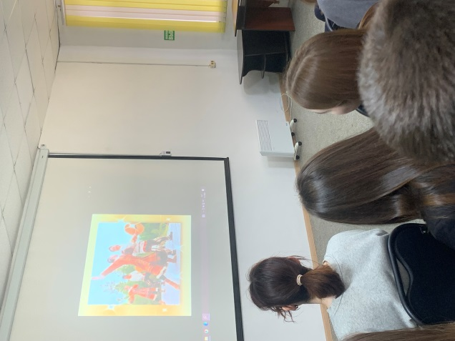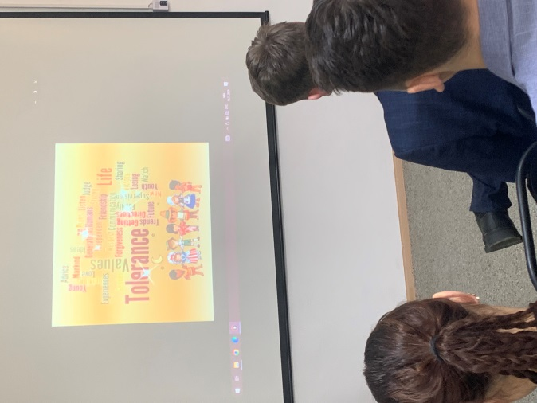

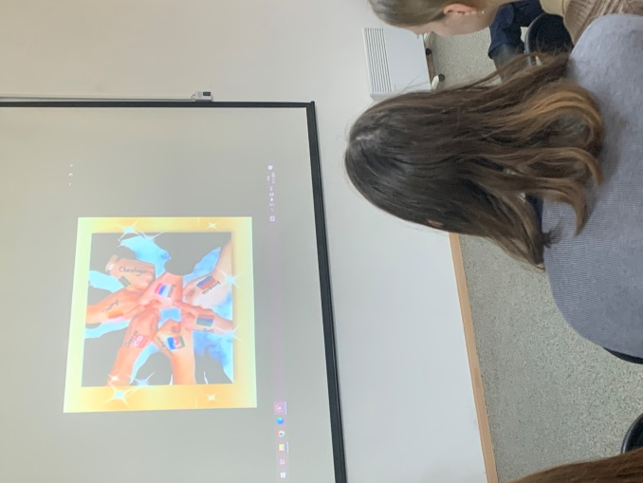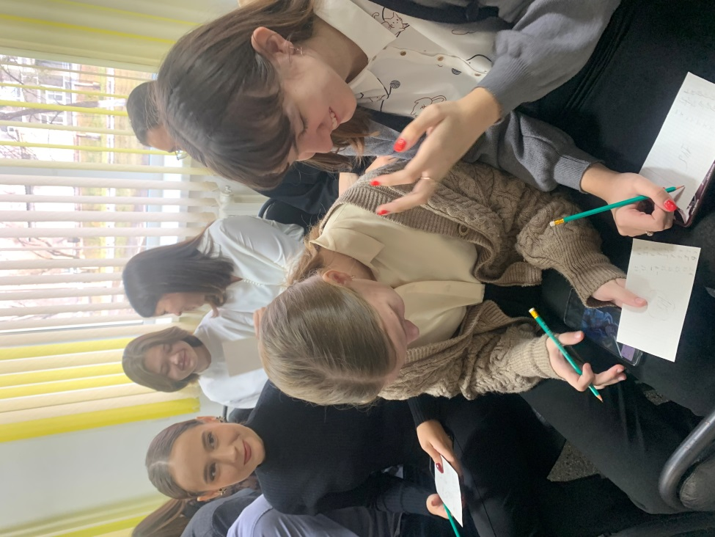

15 ноября в библиотеке-филиале №6 прошла интерактивная игра-поле чудес «Толерантны ты и я», посвященная Международному дню толерантности. Участниками игры, стали учащиеся 6 класса СОШ №3. Все вопросы отборочного тура были связаны с русскими народными сказками. Ребята отвечали на вопросы: «Что объединяет сказочных героев?», «С кем они дружат?», «Чем герои произведений отличаются от других?». В основных турах игры с увлечением разгадывали слова: милосердие, уважение, терпимость и объясняли их значение. В финале игра достигла кульминации – финалисты и зрители дружно разгадали слово «дружба». Все участники игры получили заслуженные призы.

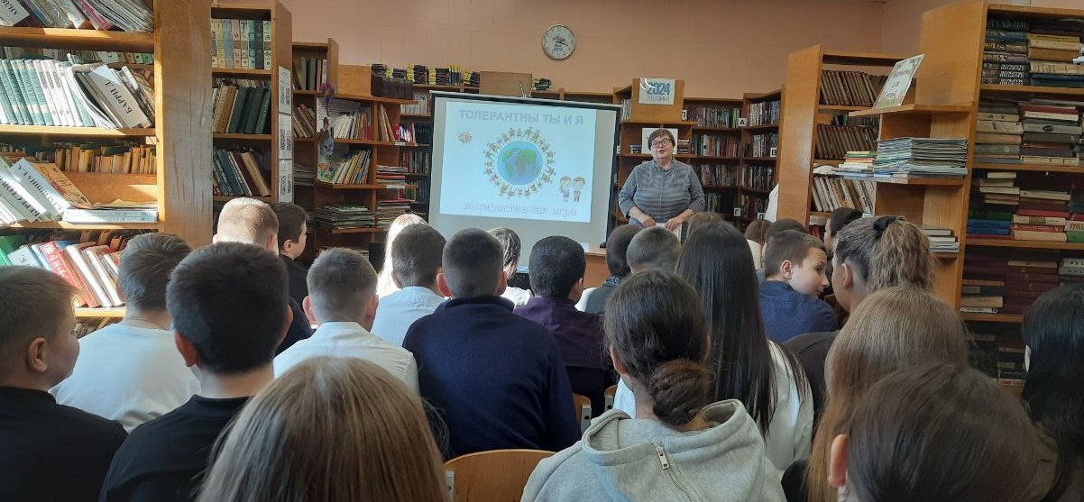

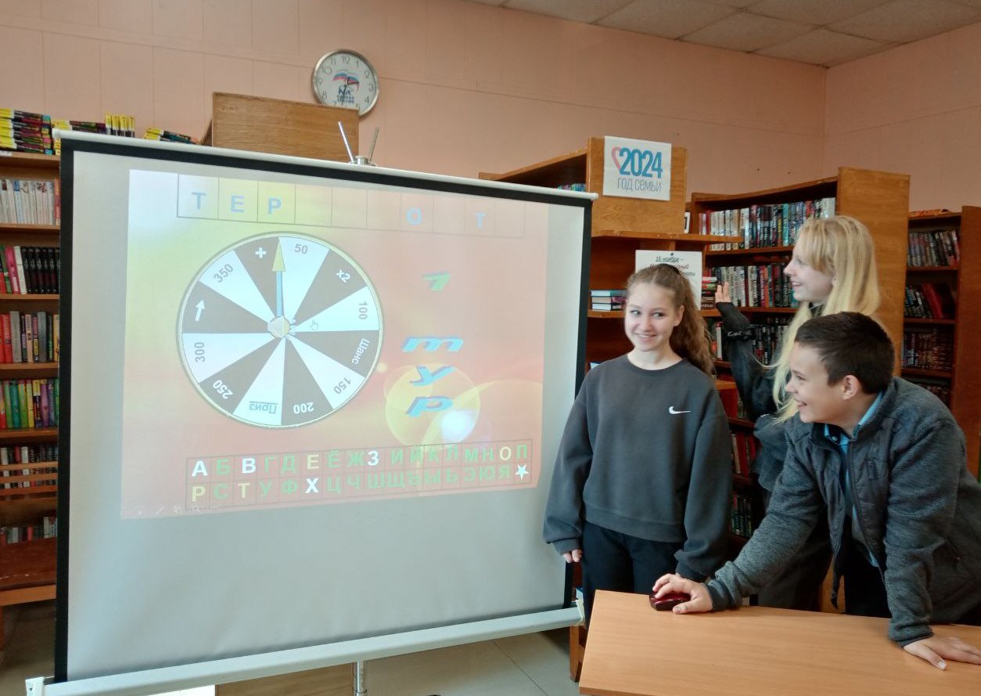

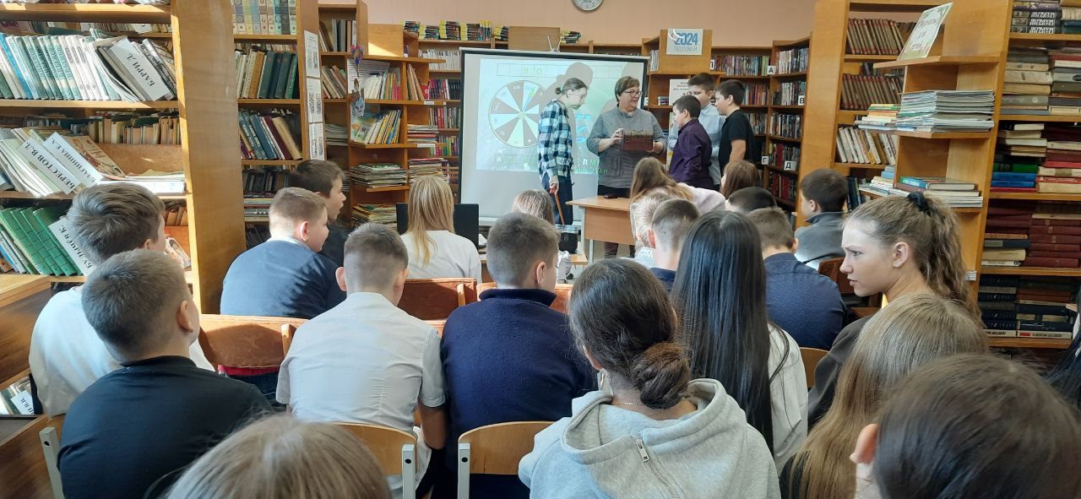

14 ноября в библиотеке-филиале №6 (микрорайон ЛДК) для воспитанников детского сада №12 был проведён час экологии «Непоседа невеличка – желтогрудая синичка». Дошкольники узнали, что ежегодно 12 ноября в России отмечается экологический праздник – Синичкин день. Библиотекарь рассказала ребятам об истории возникновения праздника, о народных приметах, связанных с этим днём, о зимующих птицах, о том, где они живут и чем питаются, что нужно делать, чтобы нашим пернатым друзьям легче перенести зимние холода. Из презентации дети узнали, какие бывают кормушки для птиц и как правильно их подкармливать. В заключение дети с большим удовольствием отгадывали загадки о птицах и посмотрели мультфильм «Кормушка» из российского [мультипликационного сериал](https://ru.wikipedia.org/wiki/%D0%90%D0%BD%D0%B8%D0%BC%D0%B0%D1%86%D0%B8%D1%8F)а о «Фиксиках».

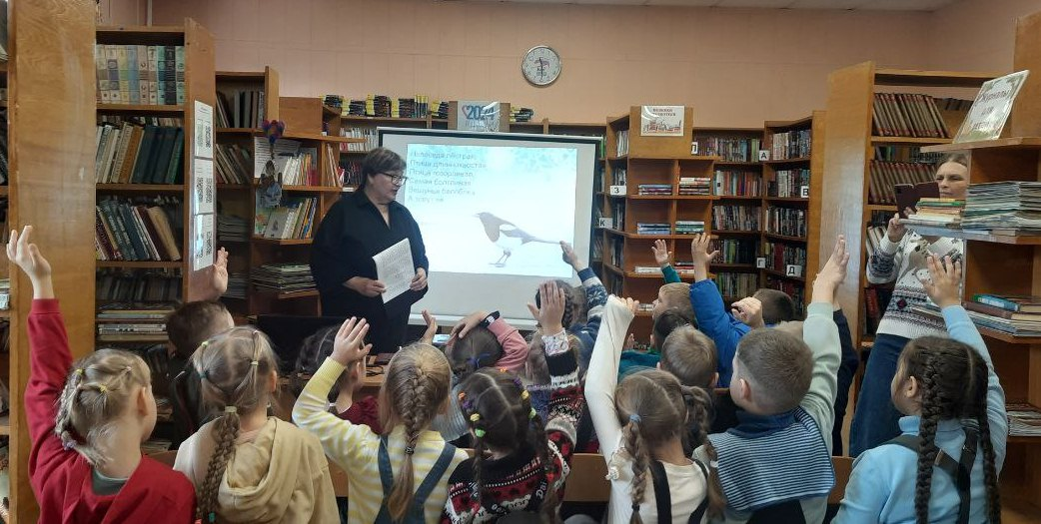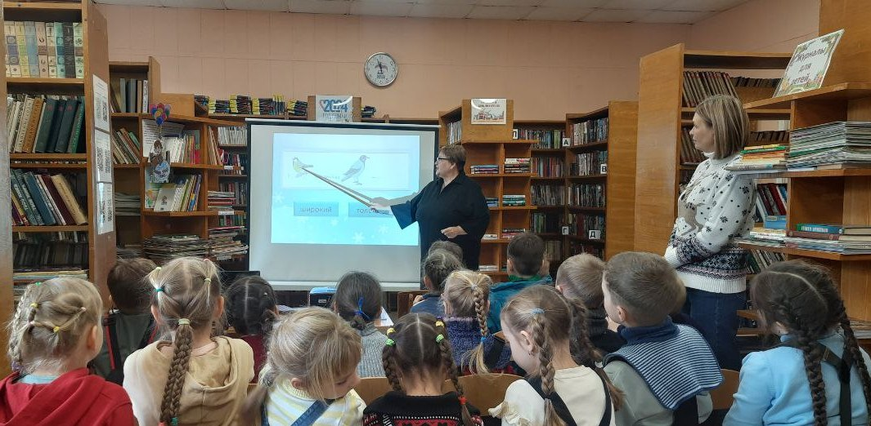

Для учащихся 4 класса Лицея, в рамках программы внеклассного чтения «Заветное слово», проведен литературный час по творчеству замечательного детского писателя, талантливого обработчика преданий, легенд, уральских сказов Павла Петровича Бажова и интерактивная викторина по сказам, вошедшим в сборник «Малахитовая шкатулка», посвященная 145-летию со дня рождения и 85-летию первой публикации сборника сказов.

Ребята познакомились с жизнью и творчеством П.П. Бажова. В ходе викторины по краткому изложению события, описанного в сказе и иллюстрациям к этому сказу, ребята должны были отгадать его название. Викторина сопровождалась показом видеоклипов, по мотивам сказов.

Закончилось мероприятие показом мультфильма «Голубая змейка».

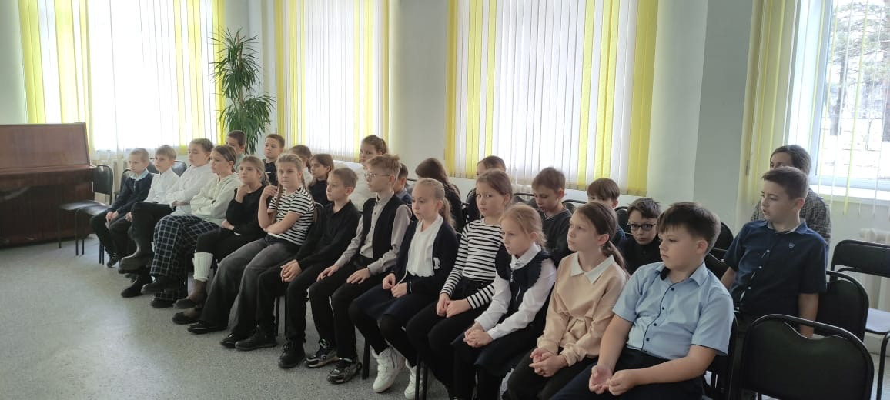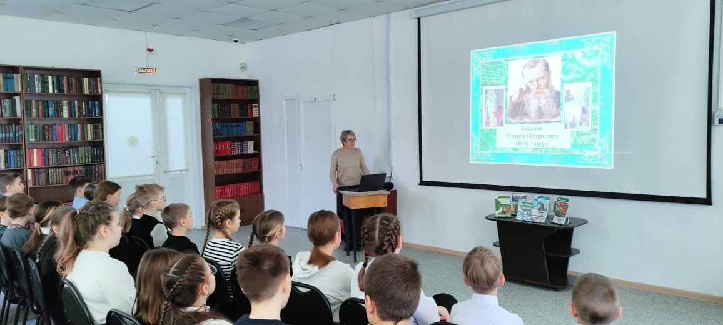

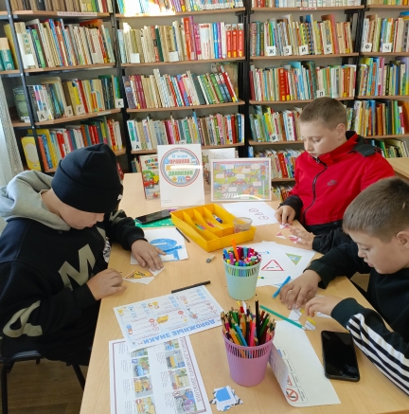16 ноября в библиотеке-филиале №2 состоялся познавательный час «У светофора нет каникул», где было рассказано о правилах дорожного движения. Ребята с удовольствием участвовали в викторине, отгадывали стихи-загадки, собирали дорожные знаки, рисовали рисунки.

